МОСКОВСКИЙ ФИЗИКО-ТЕХНИЧЕСКИЙ ИНСТИТУТ (НАЦИОНАЛЬНЫЙ ГОСУДАРСТВЕННЫЙ УНИВЕРСИТЕТ)

Отчет о выполнении работы «Зарядка и разрядка конденсатора в RC-цепи»

Выполнил:

Васенина Елизавета

М01-401г

Долгопрудный, 2024

# Оглавление

1 Введение 3

1.1 Цели 3

1.2 Задачи 4

2 Теория 5

2.1 Термины и определения 5

2.2 Физическая система 6

2.3 Экспериментальная установка 7

3 Программа и методика измерений 8

4 Обработка данных 9

5 Результаты 10

# Введение

## Цели

* Освоить базовые навыки пайки
* Освоить принципы цифровых автоматизированных измерений
* Научиться обрабатывать экспериментальные данные и оформлять графики при помощи Python
* Научиться работать с текстовыми редакторами
* Провести цифровые измерения физических процессов
* В соответствии с планом эксперимента спроектировать структуру автоматизирующего скрипта "на листочке" без кода
* Программировать автоматизирующий эксперимент скрипт в соответствии с разработанной структурой
* Лаконично, удобно и понятно оформить достаточно большой скрипт
* Дать переменным и функциям "говорящие" имена
* Добавить в скрипт ёмкие и исчерпывающие комментарии
* Сообщить пользователю об этапах проводимого эксперимента
* Сохранить показаниям АЦП в оперативной памяти по ходу эксперимента
* Рассчитать продолжительность измерений
* Рассчитать среднюю частоту дискретизации проведённых измерений
* Построить график показаний АЦП, собранных в ходе эксперимента
* Сохранить собранные показания АЦП на жёсткий диск в виде файла
* Сохранить на жёсткий диск в виде файла частоту дискретизации и шаг квантования для последующей обработки данных проведённого эксперимента

## Задачи

* Спаять экспериментальную установку
* Написать скрипт, в котором при помощи методов из библиотек *numpy* и *matplotlib.pyplot* будут обработаны данные из файлов с отсчетами АЦП и шагами по времени и напряжению.
* Обработать данные и оформить график
* Написать отчет по выполненной работе
* Сделать выводы

# Теория

## Термины и определения

*Резистор —* элемент электрических цепей, обладающий электрическим сопротивлением и предназначенный для линейного преобразования силы тока в напряжение.

*Конденсатор* - устройство для накопления заряда и энергии электрического поля.

*Ключ* — электрический коммутационный аппарат или устройство, применяется для замыкания и/или размыкания электрической цепи или группы электрических цепей.

*RC-цепь* — электрическая цепь, состоящая из источника питания, резистора и конденсатора

## Физическая система

В данной установке используется RC-цепь. Используемые допущения, при которых данная система имеет смысл состоят в предположении, что мгновенное значение тока одно и о же во всех поперечных сечениях провода, соединяющего обкладки конденсатора, а мгновенное электрическое поле такое же, как в электростатике при тех же зарядах на обкладках конденсатора.

Найдем, по какому закону изменяется заряд на обкладках конденсатора. Ток, текущий между обкладок конденсатора равен (см формулы

$I=\frac{-dQ}{dt}$ (1)

$I=\frac{Q}{RC}$ (2)

Приравнивая и интегрируя получаем (формула 3):

$Q=Q_{0}e^{-(\frac{t}{τ})}$ (3)

После преобразований получаем зависимость тока от времени (формула 4):

$I=\frac{ε}{R}e^{-(\frac{t}{τ})}$ (4)

Если пространство между заряженными электродами заполнено непрерывной средой с электропроводностью и диэлектрической проницаемостью, тогда для время релаксации (формула 5):

$I=RC=\frac{ε}{4πλ}=\frac{ερ}{4π}$ (5)

## Экспериментальная установка

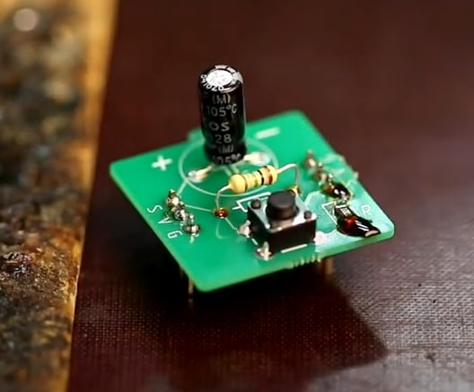

1

2

3

4

Рисунок 1 - экспериментальная установка

Обозначения на Рисунок 1:

1. Конденсатор
2. Кнопка включения/выключения
3. Резистор с маленьким сопротивлением
4. Резистор с большим сопротивлением

# Программа и методика измерений

При помощи Python была написана программа для автоматического сбора данных.

После запуска программы происходило обнуление заряда конденсатора при помощи кнопки, далее проводился эксперимент, состоящий из одного цикла зарядки и разрядки конденсатора. Полученные данные записывались в текстовый файл.

Перед началом обработки данных необходимо удалить из файла с данными все измерения, предшествующие моменту обнуления данных.

# Обработка данных

Данные, полученные с установки были записаны в текстовые документы, а затем обработаны в виде графика, изображенного на Рисунок 2, при помощи Python.

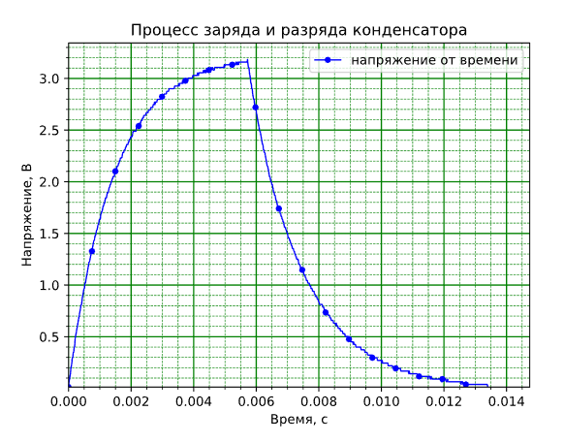

Рисунок 2 - график зависимости напряжения от времени

# Результаты

Выполнил поставленные задачи. Экспериментально убедился в том, что зарядка и разрядка конденсатора изменяется экспоненциально.